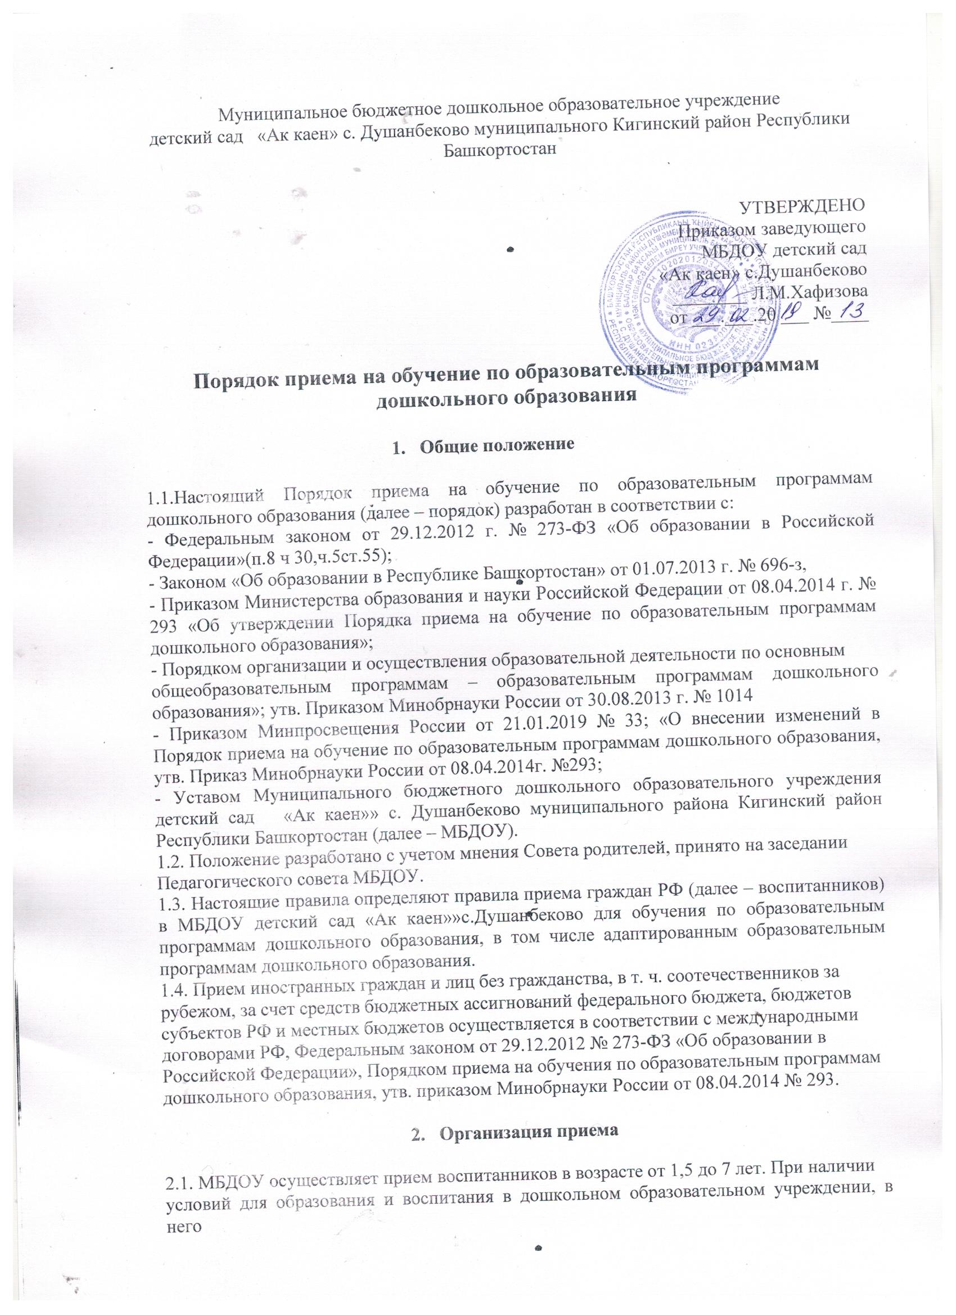

принимаются дети в возрасте от 2 месяцев до прекращения образовательных отношений.
2.2. МБДОУ обеспечивает прием всех детей, имеющих право на получение дошкольного
образования. В приеме может быть отказано только по причине отсутствия свободных мест.
2.3. Прием детей с ограниченными возможностями здоровья осуществляется на обучение по адаптированной образовательной программе дошкольного образования, детей-инвалидов в соответствии с индивидуальной программой реабилитации или абилитации ребенка-инвалида с согласия родителей (законных представителей) и на основании рекомендаций психолого-медико-педагогической комиссии в группы общеразвивающей направленности.
2.4. Прием воспитанников в МБДОУ осуществляется в течение всего календарного года при наличии свободных мест.
2.5. На информационном стенде МБДОУ и на официальном сайте МБДОУ в сети интернет:https//: akkaen5.02edu.ru до начала приема размещаются:
– распорядительный акт МКУ Отдел образования муниципального района Кигинский район
Республики Башкортостан о закреплении образовательных организаций за конкретными
территориями;
– форма заявления о приеме в МБДОУ и образец заполнения формы заявления;
– иная дополнительная информация по текущему приему.
2.6. Форма получения дошкольного образования определяется родителями (законными
представителями) несовершеннолетнего воспитанника. При выборе родителями (законными представителями) несовершеннолетнего воспитанника формы получения дошкольного образования учитывается мнение ребенка.
2.7. Образовательная деятельность в МБДОУ осуществляется на государственном языке
Российской Федерации. Образовательная деятельность может осуществляться на родном
языке из числа языков народов Российской Федерации, в том числе на русском языке как
родном языке, в соответствии с образовательной программой дошкольного образования и на основании заявления родителей (законных представителей).

3.Порядок приема (зачисления)

3.1. Прием воспитанников в МБДОУ на обучение по образовательным программам
дошкольного образования осуществляется по направлению (путевке) МКУ Отдел образования муниципального района Кигинский район Республики Башкортостан, по личному заявлению Родителя (законного представителя) воспитанника при предъявлении оригинала документа, удостоверяющего личность родителя (законного представителя), либо оригинала документа, удостоверяющего личность иностранного гражданина и лица без гражданства в соответствии соответствии с законодательством РФ.
3.2. МБДОУ осуществляет прием заявления в форме электронного документа с
использованием информационно-телекоммуникационных сетей общего пользования.
В заявлении родителями (законными представителями) воспитанника указываются следующие сведения:
а) фамилия, имя, отчество (последнее - при наличии) воспитанника;
б) дата и место рождения воспитанника;
в) фамилия, имя, отчество (последнее - при наличии) родителей (законных представителей) ребенка;
г) адрес места жительства воспитанника, его родителей (законных представителей);
д) контактные телефоны родителей (законных представителей) воспитанника.
е) о выборе языка образования, родного языка из числа языков народов Российской Федерации, в том числе русского языка как родного языка
3.3. Для приема в МБДОУ родители (законные представители) воспитанника, проживающих на закрепленной территории, для зачисления воспитанника в МБДОУ дополнительно предоставляют:
- оригинал свидетельства о рождении воспитанника или документ, подтверждающий родство заявителя (или законность представления прав воспитанника);
- свидетельство о регистрации воспитанника по месту жительства или по месту пребывания на закрепленной территории или документ, содержащий сведения о регистрации воспитанника по месту жительства или по месту пребывания;
3.4.Для зачисления в МБДОУ родители (законные представители) воспитанников, не
проживающих на закрепленной за МБДОУ территории, дополнительно предоставляют
-свидетельство о рождении воспитанника.
3.5. Родители (законные представители) воспитанников, являющихся иностранными
гражданами или лицами без гражданства, дополнительно представляют:
– документ, подтверждающий родство заявителя (или законность представления прав
воспитанника);
– документ, подтверждающий право заявителя на пребывание в РФ.
Иностранные граждане и лица без гражданства все документы представляют на русском языке или вместе с заверенным в установленном порядке переводом на русский язык.
Копии предъявляемых при приеме документов хранятся в МБДОУ на время обучения
воспитанника.
3.6. Для зачисления в МБДОУ воспитанников из семей беженцев или вынужденных
переселенцев родителей (законные представители) предоставляют:
– удостоверение вынужденного переселенца со сведениями о членах семьи, не достигших
возраста 18 лет, или
– удостоверение беженца со сведениями о членах семьи, не достигших 18 лет.
3.7. Требование представления иных документов для приема воспитанников в МБДОУ в
части, не урегулированной законодательством об образовании, не допускается.
3.8. Прием воспитанников, впервые поступающих в МБДОУ, осуществляется на основании медицинского заключения.
3.9. Оригинал паспорта или иного документа, удостоверяющего личность родителей
(законных представителей), и другие документы предъявляются руководителю МБДОУ или уполномоченному им должностному лицу в сроки, определяемые учредителем МБДОУ, до начала посещения ребенком образовательного учреждения.
3.10. При приеме заявления должностное лицо, ответственное за прием документов, знакомит родителей (законных представителей) с Уставом МБДОУ, лицензией на осуществление образовательной деятельности, с образовательными программами, реализуемыми МБДОУ, локальными нормативными актами, регламентирующими организацию и осуществление образовательной деятельности, правами и обязанностями воспитанников.
3.11. Факт ознакомления родителей (законных представителей) воспитанника с документами, указанными в п. 3.9, фиксируется в заявлении о приеме в МБДОУ и заверяется личной подписью родителей (законных представителей) воспитанника.
Подписью родителей (законных представителей) воспитанника фиксируется также согласие на обработку их персональных данных и персональных данных ребенка в порядке, установленном законодательством РФ.
3.12. Заявление о приеме в МБДОУ и прилагаемые к нему документы, представленные
родителями (законными представителями) воспитанников, регистрируются руководителем МБДОУ или уполномоченным им должностным лицом, ответственным за прием документов, в журнале регистрации заявлений родителей (законных представителей) о приеме ребенка в ДОУ. После регистрации заявления родителям (законным представителям) воспитанников выдается расписка в получении документов, содержащая информацию о регистрационном номере заявления о приеме ребенка в МБДОУ и перечне представленных документов.
Расписка заверяется подписью лица, ответственного за прием документов (заведующего), и печатью МБДОУ.
3.13. После приема документов, указанных в настоящем Порядке, МБДОУ заключает
договор об образовании по образовательным программам дошкольного образования с
родителями (законными представителями) воспитанника.
3.14. Руководитель образовательной организации издает распорядительный акт о зачислении воспитанника в образовательную организацию (далее - распорядительный акт) в течение трех рабочих дней после заключения договора. Распорядительный акт в трехдневный срок после издания размещается на информационном стенде образовательной организации. На официальном сайте образовательной организации в сети Интернет размещаются реквизиты распорядительного акта, наименование возрастной группы, число детей, зачисленных в указанную возрастную группу.
3.15. На каждого зачисленного в МБДОУ воспитанника формируется личное дело, в котором хранятся все полученные при приеме документы.
3.16.Личные дела воспитанников не пронумеровываются, не прошнуровываются.

Заведующей МБДОУ детский сад
«Ак каен» с.Душанбеково МР
Кигинский район РБ
Хафизовой Л.М
от___________________________
_____________________________
(Ф.И.О. (последнее - при наличии) родителей (законных представителей) ребенка
_____________________________________________
_____________________________________________
_____________________________________________
(реквизиты документа, удостоверяющего личность
родителя (законного представителя ) ребенка
_____________________________________________
_____________________________________________
(реквизиты документа, подтверждающего
установление опеки (при наличии)
Адрес электронной почты (при наличии) _____________________
Номер контактного телефона (при наличии)
______________________________

Заявление о приеме в образовательное учреждение, реализующее основную образовательную программудошкольного образования

Прошу зачислить в образовательную организацию, реализующую основную образовательную программу дошкольного образования (далее – ДОО ______________________________________________________________
______________________________________________________________
(наименование ДОО)
моего ребёнка______________________________________________________
(Ф.И.О. (последнее – при наличии) ребёнка, дата рождения)
__________________________________________________________________
(реквизиты свидетельства о рождении ребёнке)
адрес места жительства ребёнка (места пребывания, места фактического проживания) _______________________________________________________
______________________________________________________________
в группу________________________________________________________
_______________________________________________________________
(указывается направленность группы)

с режимом пребывания____________________________________________
(указывается режим пребывания)
Имеется/не имеется (нужное подчеркнуть) потребность в обучении ребенка по адаптированной образовательной программе дошкольного образования и (или) создании специальных условий для организации обучения и воспитания ребенка-инвалида в соответствии с индивидуальной программой реабилитации инвалида (при наличии).
Согласие родителя(ей) (законного(ых) представителя(ей) ребенка на обучение по адаптированной образовательной программе (указать в случае необходимости обучения ребенка по адаптированной образовательной программе):
согласен _______________ ____________________
(подпись) (Ф.И.О. заявителя)
не согласен _______________ ____________________
(подпись) (Ф.И.О. заявителя)

Выбираю для обучения по образовательным программам дошкольного образования языком образования_____________, в том числе русский, как родной язык.
Желаемая дата зачисления в ДОО «___» ___________ ______года.
К заявлению прилагаются:
1.____________________________________________________________ 2.____________________________________________________________
3.____________________________________________________________
4.____________________________________________________________
Настоящим заявлением подтверждаю свое согласие на обработку моих персональных данных и персональных данных ребёнка __________________________________________________________________
(Ф.И.О. (последнее - при наличии) родителей (законных представителей) ребенка
в порядке, установленном законодательством Российской Федерации. Согласие может быть отозвано мной в письменной форме.

«___» ___________ года _____________________
(подпись)

Ознакомлен (а) с Уставом, лицензией на осуществление образовательной деятельности, Положением о порядке приема и комплектования детьми, взимания платы с родителей (законных представителей) за присмотр и уход за детьми в муниципальных бюджетных и автономных дошкольных образовательных организациях, с образовательными программами и другими документами, регламентирующими организацию и осуществление образовательной деятельности, права и обязанности детей.

____________________ _________ «____» ____________ ______г.
(Ф.И.О. заявителя) (подпись)

Приложение № 3
к Правилам приема на обучение по
образовательным программам дошкольного образования

Расписка в получении документов при приеме ребенка в МБДОУ детский сад «Ак каен» с.Душанбеково МР Кигинский район РБ
От гр. ________________________________________________________________________ (Ф.И.О. родителя (законного представителя))

в отношении ребенка __________________________________________________________ года рождения:______________________________________

регистрационный № _______ от «_____» ___________ 201___ г.
заявления

Приняты следующие документы для зачисления в МБДОУ детский сад «Ак каен» с.Душанбеково МР Кигинский район РБ
Заявление родителей (законных представителей) о приеме в МБДОУ детский сад «Ак каен» с.Душанбеково МР Кигинский район РБ
Документ, подтверждающий родство заявителя (или законность представления прав ребенка)
Медицинская карта ребенка
Документы, содержащие сведения о регистрации ребенка по месту жительства или по месту пребывания на закрепленной за ДОУ территории (копия)
Направление МКУ Отдел образования администрации МР Кигинский район РБ (путевка)

Ответственное лицо, принявшее документы __________________ Хафизова Л.М.
(подпись)
М.П.

Дата ________________

